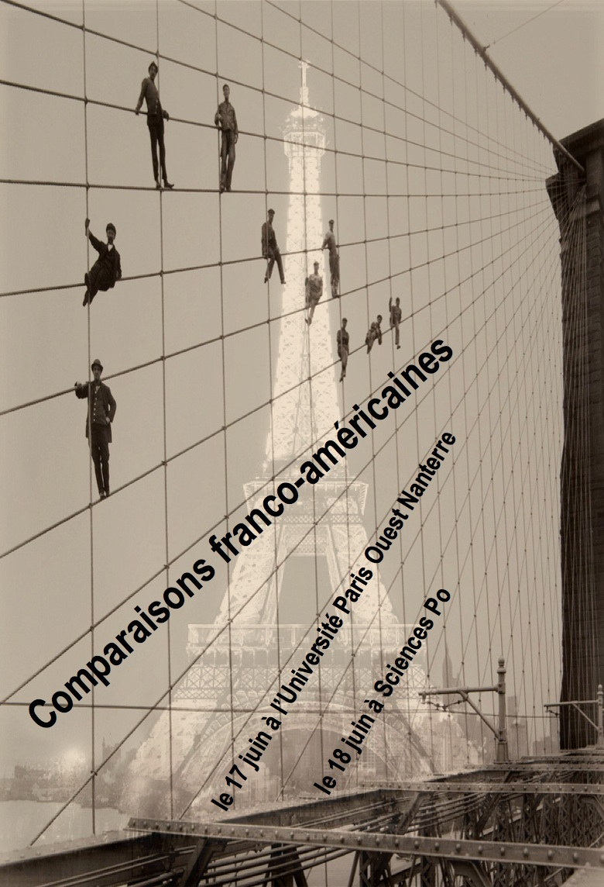

COLLOQUE

COMPARAISONS FRANCO-AMÉRICAINES

Ce colloque est organisé par Daniel Sabbagh (Sciences Po/CERI) et Maud Simonet (IDHE-CNRS), avec le soutien de la Direction scientifique et du Centre d’études et de recherches internationales de Sciences Po, du laboratoire « Institutions et Dynamiques Historiques de l’Économie » (IDHE/CNRS UMR 8533), de la Commission franco-américaine (Fulbright Commission) et de la Région Île-de-France.

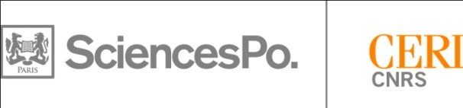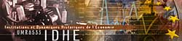

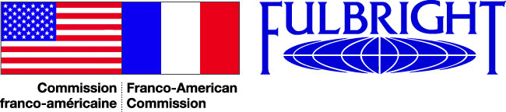

Comité scientifique

Gwénaële Calvès (Université de Cergy-Pontoise)

Marion Fourcade (Université de Californie - Berkeley et MaxPo)

Nancy L. Green (EHESS-CRH)

Laurent Jeanpierre (Université Paris 8/Labtop)

Christine Musselin (Sciences Po, CSO/CNRS)

Philippe Raynaud (Université Panthéon-Assas/Institut Michel Villey)

Philippe Roger (CNRS/EHESS)

Paul Schor (Université Paris Diderot)

Frédéric Viguier (New York University/Institute of French Studies)

Loïc Wacquant (Université de Californie - Berkeley)

Programme

Lundi 17 juin, Université Paris Ouest Nanterre, bâtiment E, amphithéâtre E2

9h-9h30 : Accueil des participants

9h30-9h45 : Mot de bienvenue

9h45-10h Introduction par Daniel Sabbagh (Sciences Po/CERI) et Maud Simonet (IDHE-CNRS)

10h-10h30 Ouverture du colloque par Loïc Wacquant (Université de Californie -Berkeley)

10h30-12h15 Session 1 L’héritage tocquevillien

Présidente : Françoise Mélonio (Sciences Po)

Discutant : Eric Fassin (Université Paris 8)

Lucien Jaume (Sciences Po/CEVIPOF) : « La nouvelle aristocratie : Tocqueville et Guizot en débat sur l’Amérique »

Serge Audier (Université Paris-Sorbonne) : « Le « néo-tocquevillisme », paradigme unitaire franco-américain ? »

Anne Bory (Université Lille 1/Clersé) : « Étudier un objet "tocquevillien" : usages et mésusages de Tocqueville dans la promotion et l’analyse du bénévolat d’entreprise en France et aux États-Unis »

12h15-13h45 : Pause déjeuner (salle E3)

13h45-15h30 Session 2 La relation à l’autre: perspectives historiques

Présidence et discussion: Paul Schor (Université Paris Diderot)

Michela Nacci (Université de l’Aquila/Institut d’études avancées de Paris) : « Aux origines de l’anti-américanisme français : la comparaison France/États-Unis chez Gustave de Beaumont »

Nadia Marzouki (Institut universitaire européen) : « Les représentations de l’islam dans le débat public en France et aux États-Unis au dix-neuvième siècle »

Arthur Asseraf (Oxford) : « L’Algérie, Amérique de la France ? Éléments pour une histoire des comparaisons entre l’Algérie, la France et les États-Unis (1830-1962) »

15h30-15h45 : Pause
15h45-17h45 : Session 3 Les figures de l’État

Présidence et discussion : Gwénaële Calvès (Université de Cergy-Pontoise)

Manon Altwegg-Boussac (Université Paris Ouest Nanterre La Défense/CTAD) : « La légitimation doctrinale du changement constitutionnel informel : une comparaison franco-américaine »

Claire Lemercier (Sciences Po/CSO) et Nicolas Barreyre (EHESS/CENA) : « « In stark contrast to… France » : L’État aux États-Unis et en France, au-delà des exceptionnalismes »

Mark Smyrl (Denver University): « The Myth of the Strong European State: Governing Social Policy in France and the United States »

François Bonnet (Université d’Amsterdam) et Mathieu Zagrodzki (CESDIP) : « Les transformations du policing en France et aux États-Unis »

Mardi 18 juin

Matinée : Sciences Po, Centre d’études et de recherches internationales, 56 rue Jacob, salle de conférences (RDC)

9h00-11h00 Session 4 Mobilisations politiques

Présidence et discussion : Michèle Lamont (Harvard)

Paul Lichterman (University of Southern California) et Éric Doidy (INRA/LISTO) : « Des modes de politisation contrastés : le logement comme objet de revendications à Paris et à Los Angeles »

Bleuwenn Lechaux (Université Rennes 2/CIAPHS) : « L’engagement de personnalités consacrées en France et aux États-Unis : l’exemple des professionnels du théâtre »

Jérôme Pacouret (EHESS/CESSP-CSE): « Les mobilisations des cinéastes français et américains autour de l’Accord du GATT sur les aspects des droits de propriété intellectuelle qui touchent au commerce (ADPIC) »

Julien Talpin (Université Lille 2/CERAPS): « La « méthode Obama » : transferts pratiques et profits symboliques d’un répertoire d’action partisan dans les campagnes présidentielles américaine et française de 2012 »

11h00-11h15 Pause

11h15-13h00 Session 5 Médiations et intermédiations

Présidente : Marion Fourcade (Université de Californie - Berkeley et MaxPo)

Discutant : Laurent Jeanpierre (Université Paris 8/Labtop)

Angèle Christin (Princeton): « Clics ou Pulitzers? Commensuration et évaluation dans les sites d’information en ligne en France et aux États-Unis »

Anne Monier (EHESS) : « Les "American Friends" des institutions culturelles françaises, ambassadeurs d'un nouveau genre ? »

Mathieu Hauchecorne (Université Versailles-Saint-Quentin/PRINTEMPS) : « L’État des économistes au « miroir transatlantique »

13h-14h Pause Déjeuner, 56 rue Jacob, Centre d’histoire, salle du Traité (1er étage)

Après-midi : Sciences Po, 13 rue de l’Université, amphithéâtre Érignac, 3e étage

14h00-16h00 Session 6 Divisions et inégalités sociales (1)

Présidence et discussion: Frédéric Viguier (New York University/Institute of French Studies)

Jules Naudet (Centre Maurice Halbwachs, CNRS-EHESS-ENS): « L’expérience subjective de la mobilité sociale aux États-Unis et en France »

Ivaylo Petev (Sciences Po/OSC): « The Enduring Influence of Socio-Economic Inequalities on Consumption in the United States and France: A View of the Postwar Era »

Dalia Abdelhady (Université de Lund), Yaël Brinbaum (Centre d’études de l’emploi/INED/IREDU) et Amy Lutz (Syracuse University): « Inequalities in Education and Employment: Comparing Second Generation Mexicans in the U.S. and North Africans in France »

Thomas Kirszbaum (ISP-ENS Cachan) : « Le facteur racial dans les politiques du logement social : diversité et (anti)discrimination aux États-Unis et en France »

16h00-16h15 Pause

16h15-18h Session 7 Divisions et inégalités sociales (2)

Présidente : Abigail Saguy (UCLA ; professeure invitée à l’EHESS)

Discutant : Sébastien Chauvin (Université d’Amsterdam)

Pauline Delage (IRIS-EHESS): « La violence conjugale: problème pénal ou question sociale ? »

Michael Stambolis-Ruhstorfer (UCLA): « The Culture of Knowledge: “Expertise” and Gay Marriage Debates in France and the United States »

Sylvie Tissot (Université Paris 8) : « Being gay-friendly : enquête sur une norme sociale en devenir dans deux quartiers de Paris et New York »

18h00-18h30 Conclusion du colloque par Leora Auslander (Université de Chicago)

18h30-20h30 Cocktail

